const “название” = - переменная

const “название” = () - функция

const “название” = {} объект

Функция записанная в свойствах объекта – метод

Функция() – вызов функции

let arr = []; let arr = new Array(); - два вида записи массива

console.log(arr[0]) – пример вывода в консоль элемента массива по его индексу

…название - копия

**

Глаголы-префиксы для функций:

get - получить какое-то значение

set - установить какое-то значение*

create - создать какую-то сущность

update - обновить какую-то сущность

delete - удалить какую-то сущность

show - показать что-то

hide - скрыть что-то

search - найти что-то

calc - вычислить что-то

check - проверить чтотто

const get Pi = () => 3.14

const setWeather = (weather) => { /* … */ }

const createUser = (user) => { /* … */ }

const update User = (id) => { /* . */ }

const delete User = (id) => { /* */ }

const showMenu = () => document.querySelector( selectors: '.menu').class1

const hideMenu = () => document.querySelector( selectors: '.menu').classI

const search Products = (query) => products.filter(({ name }-) => name.

const calcSum = (a, b) => a + b

const check Age = (age) => age > 18|

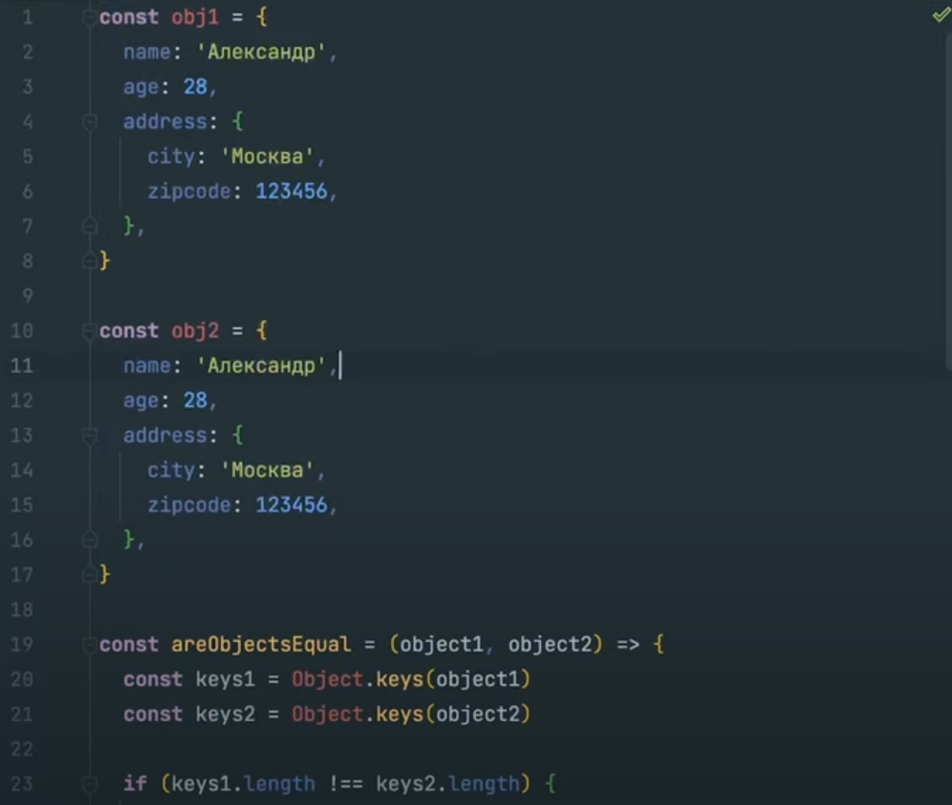

# ФУНКЦИЯ (№9)

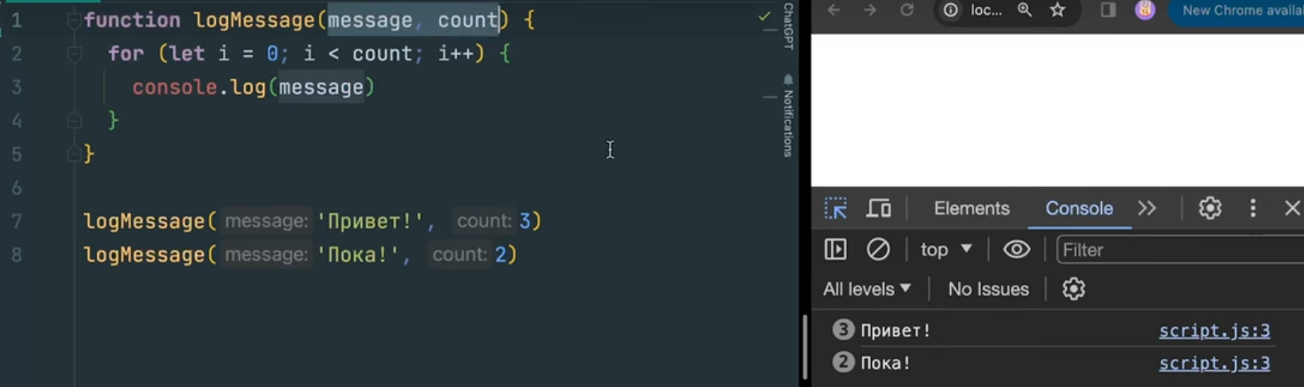

logMessage – название

(message, count) – параметры

При вызове – аргументы

Функция записанная в свойствах объекта – метод

Функция() – вызов функции

## Function Declaration

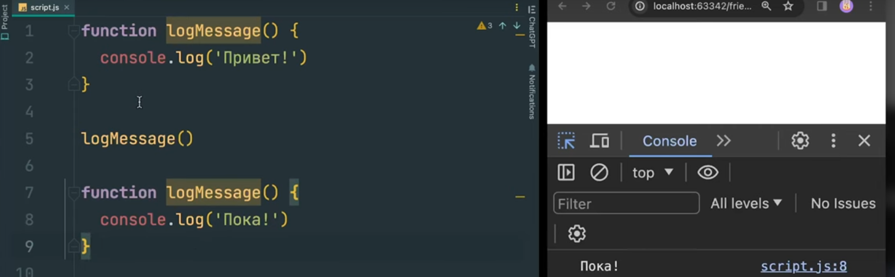

1. Все функции “поднимаются” в самое начало

Можно вызывать функцию до её объявления, но вызвано будет самое последнее её переименование

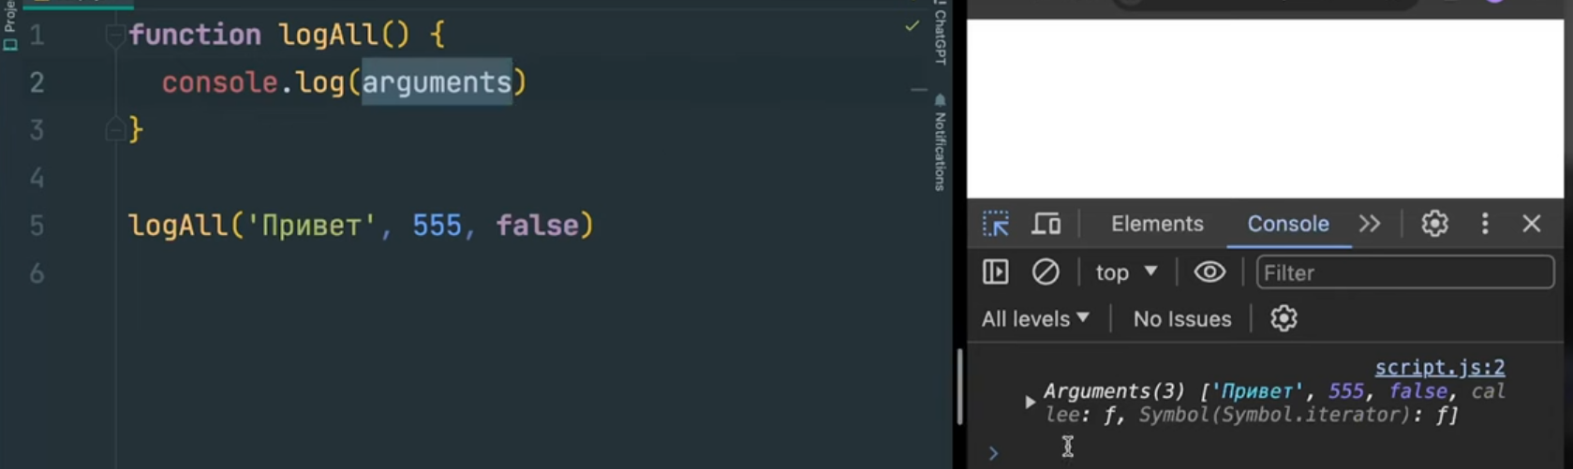

1. Можно получить доступ к не явной переменной “arguments”
2. Своеобразная работа с this

## Function Expression

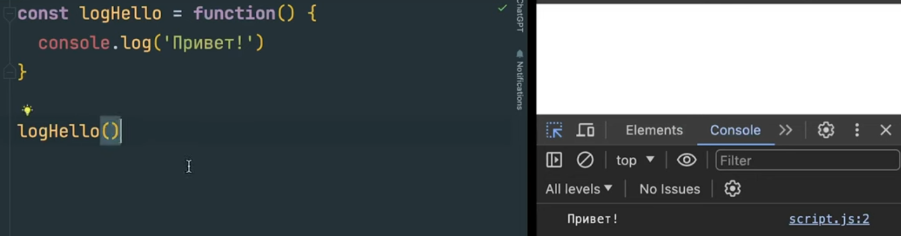

Запись функции как функциональное выражение и присваиваем в переменную const/let/var

1. Нельзя переопределить (c let можно)
2. Нельзя вызвать раньше объявления

## Стрелочные функции (Arrow Function)

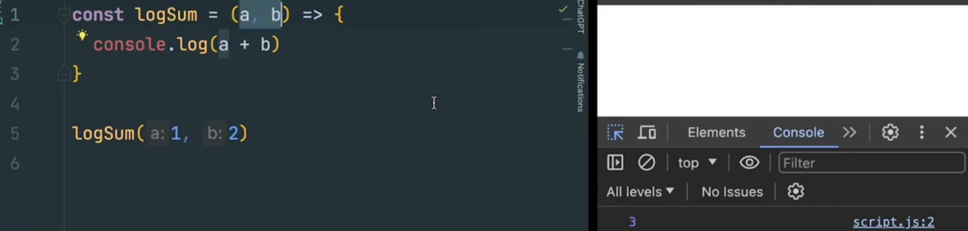

1. Нельзя вызвать раньше объявления
2. Нет доступа к не явной переменной “arguments”
3. Нет своего контекста и “this” покажет на родительскую область видимости
4. Не явный возврат из функции при простой записи “в одну строку” *(не понял до конца)*

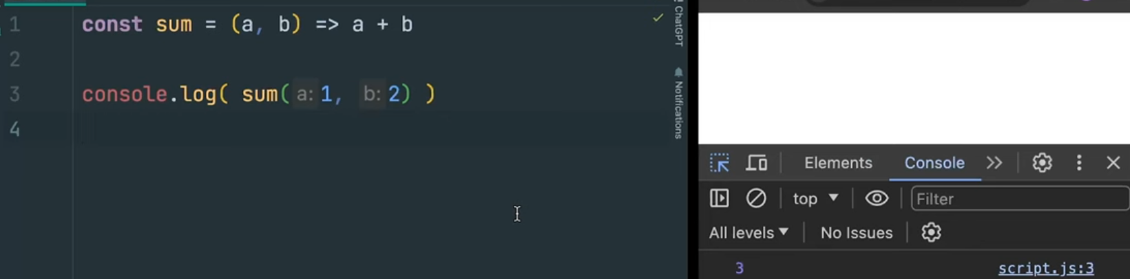

# СРАВНЕНИЕ ДВУХ ОБЪЕКТОВ (СЛЕГКА УГЛУБЛЕННОЕ)

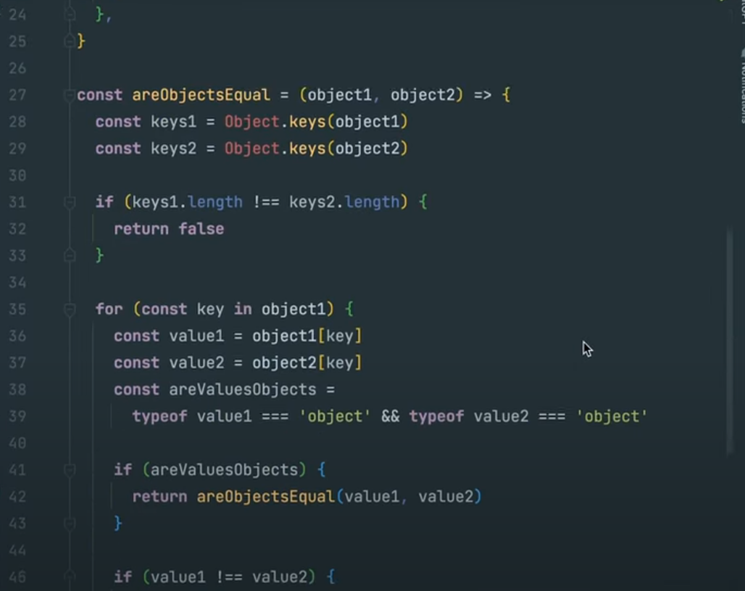

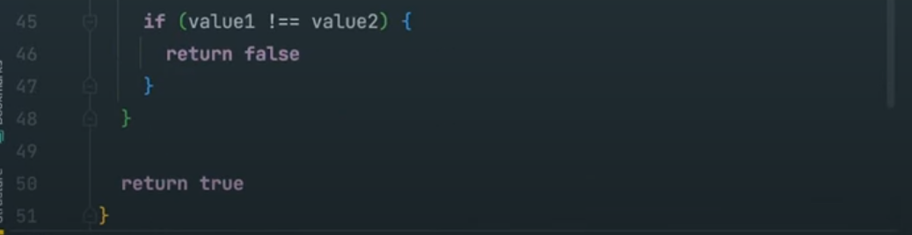

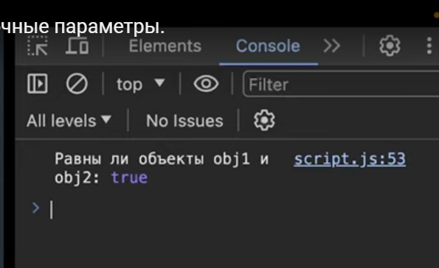

# КОПИРОВАНИЕ ОБЪЕКТА

## Долгое

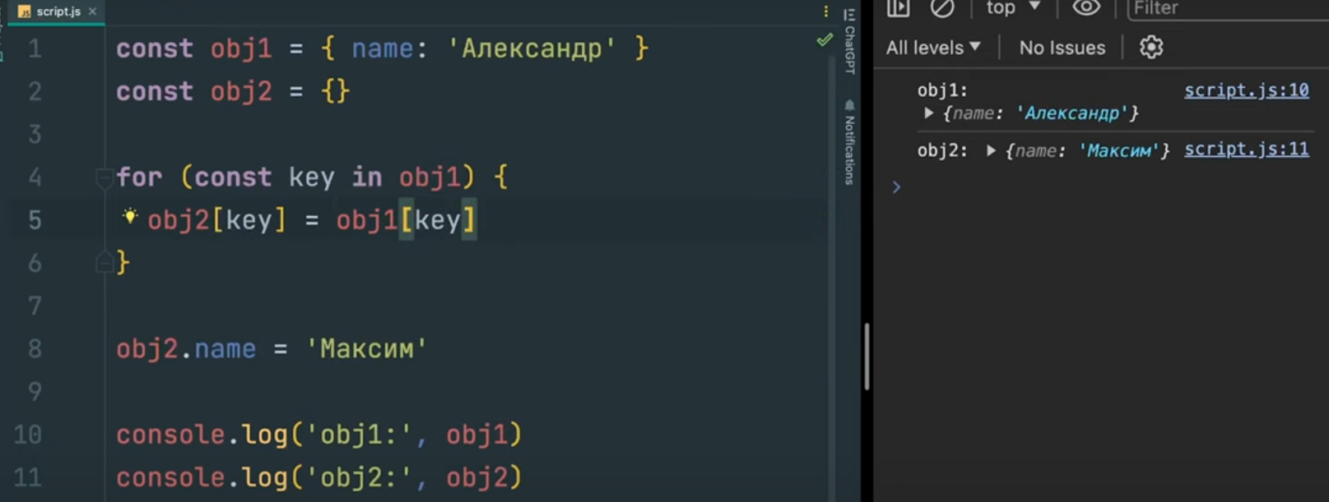

## Быстро

### (Object.assign)

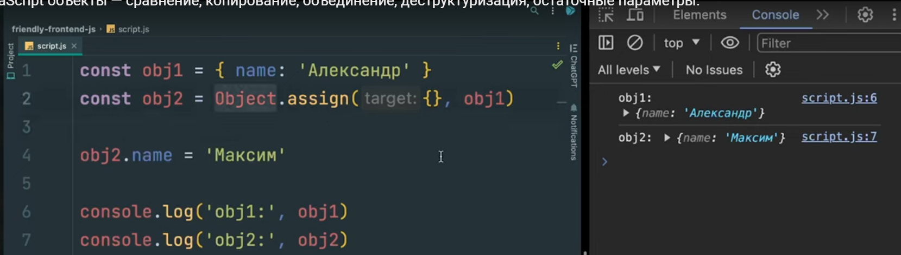

### Оператор расширения (Spread Operator)

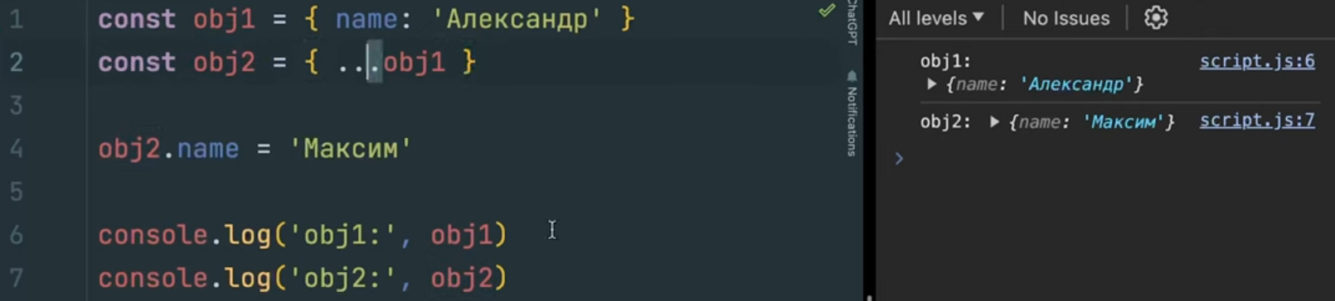

# ДЕСТРУКТУРИЗАЦИЯ ОБЪЕКТА (№11 19:06)

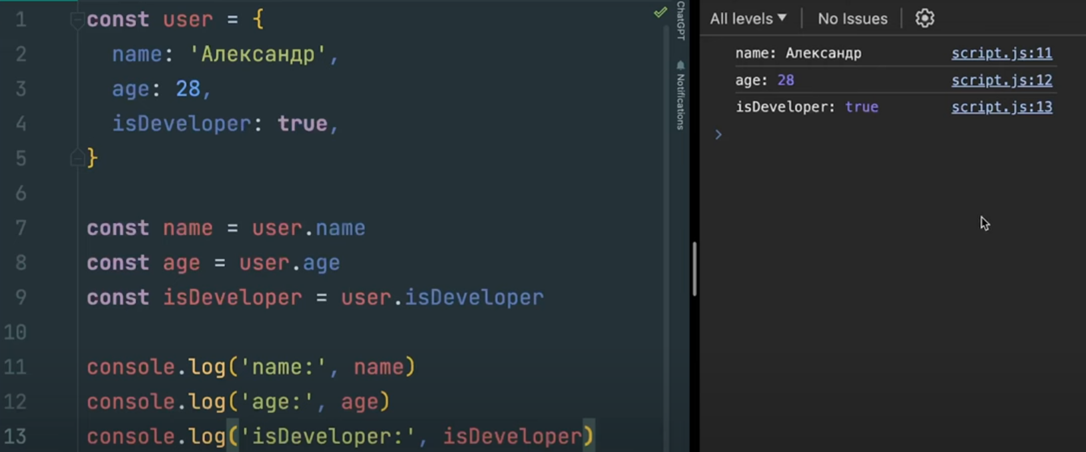

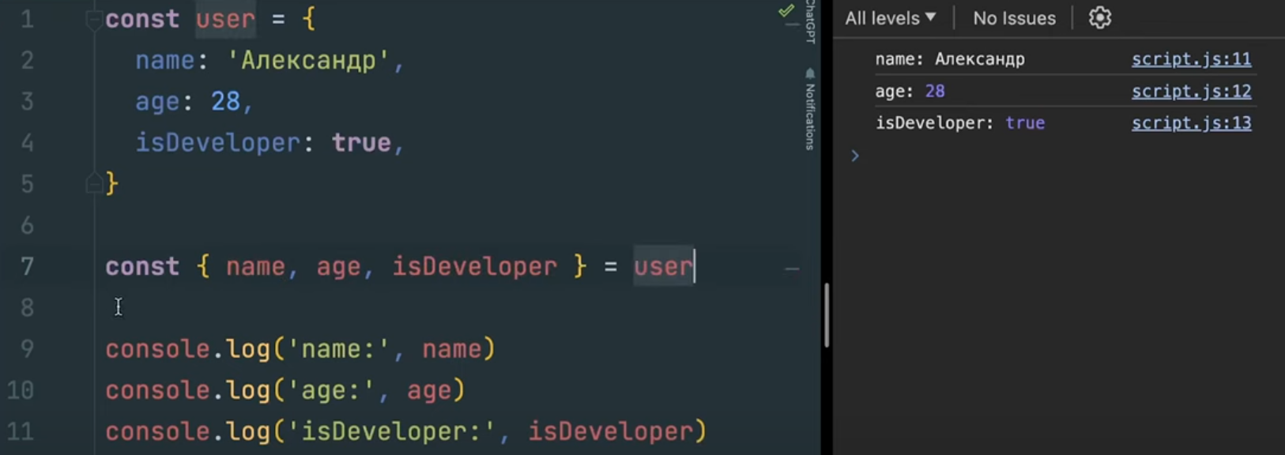



Если будут одноименные свойства у объекта user, они попадут в константные переменные. Такой метод можно использовать для массивов и объектов. Можно объявлять и через “let”.

# PROMISE

Promise - специальный объект-надстройка для работы с асинхронным кодом

Promise имеет 3 состояния:

* pending - ожидание, исходное состояние
* fulfilled - выполнено успешно, получен результат
* rejected - выполнено с ошибкой

Основные методы Promise:

* then() - обрабатывает fulfilled состояние
* catch() - обрабатывает rejected состояние

# DOM

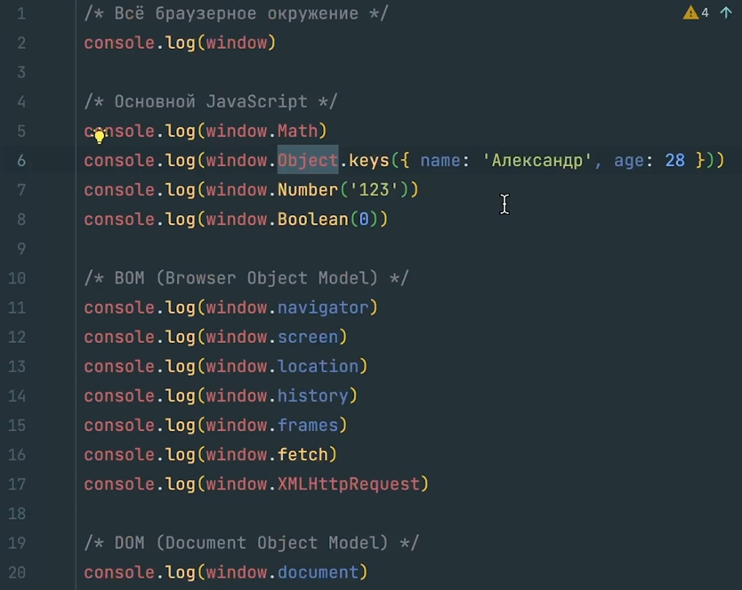

## Как лучше называть переменные, содержащие DOM-элементы (№25 11:16)

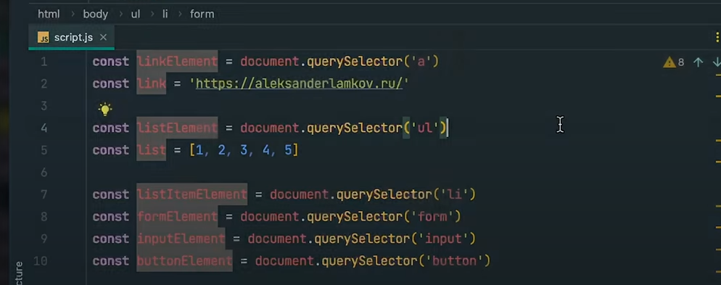

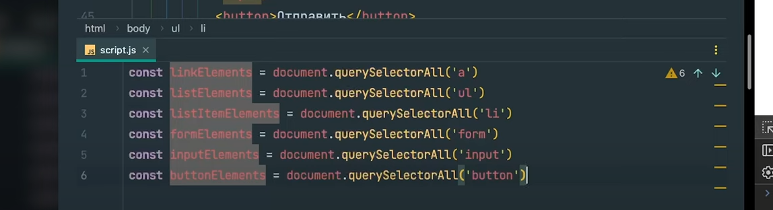

## КАК лучше находить элементы в DOM-дереве (№25 12:45)

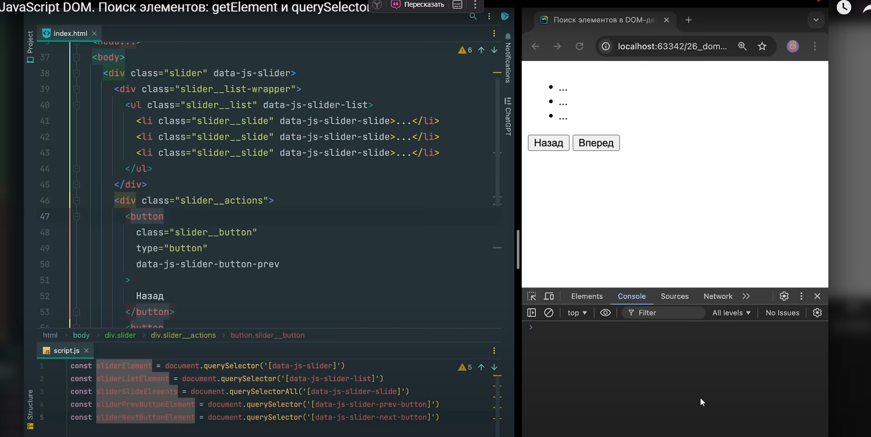

# События клавиатуры

<https://www.toptal.com/developers/keycode> - Сервис для проверки JavaScript-данных о нажатой клавише

# Заметки из js

"use strict";

// const greeting = 15

// const message = `${greeting}+${greeting}`

// console.log(message)

// // Преобразуются в false

// console.log ( Boolean (0))

// console.log ( Boolean (NaN))

// console.log ( Boolean (''))

// console.log ( Boolean (null))

// console.log ( Boolean (undefined))

// // Все остальные значения - в true

// const year = 3000

// const message = year === 2024

// ? 'Начинаю учиться!'

// : year === 3000

// ? 'Нейросети победили'

// : 'Неизвестный год:/'

// console.log(message);

const globalMessage = "Привет";

function logMessage(message = "Мяу", count) {

const messageFormatted = `(((${message})))`;

for (let i = 0; i < count; i++) {

console.log(messageFormatted);

}

}

logMessage(undefined, 3);

console.log(globalMessage);

# КУРС БОГДАНА

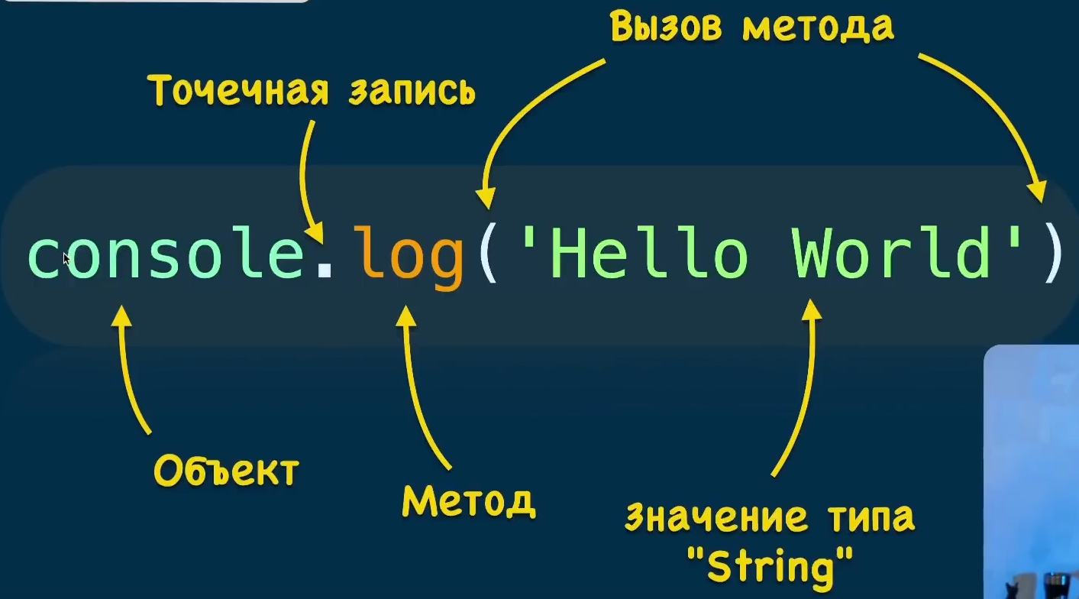

Точка “дает доступ” к методу

Log – функция/ метод объекта

‘Hellow World’ – аргумент (в данном случае типа строка)

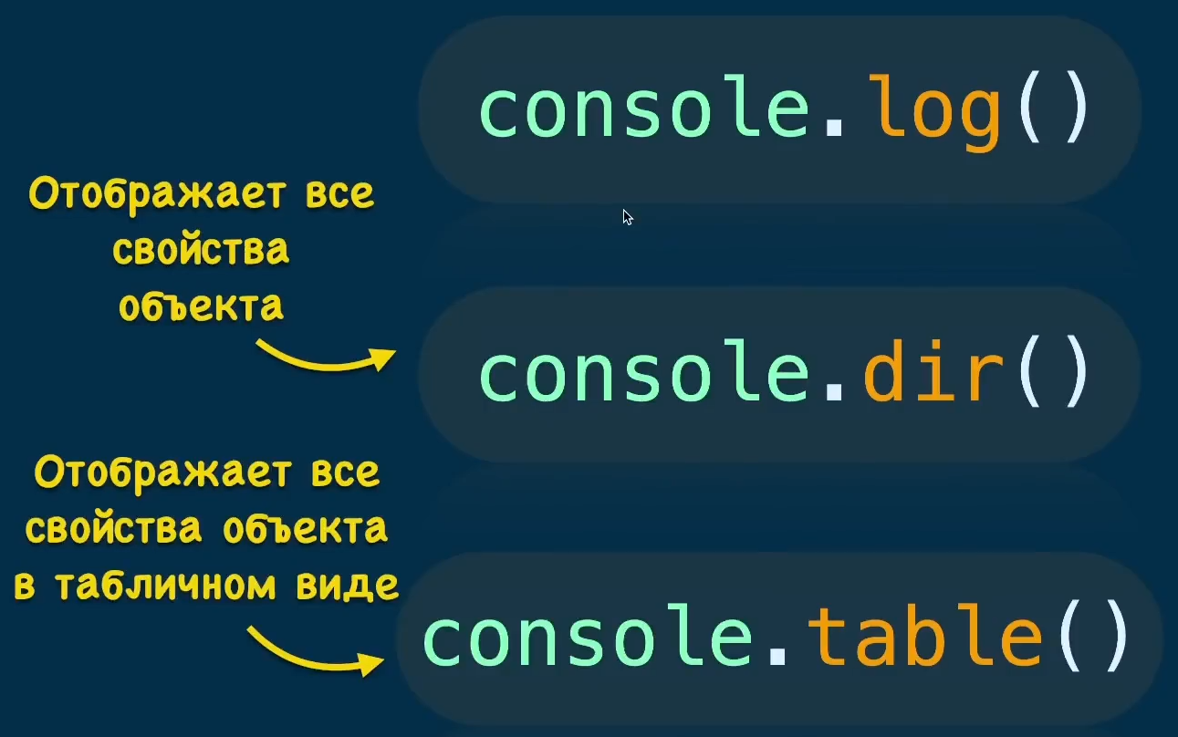

# Выражения

Выражение всегда возвращает значение

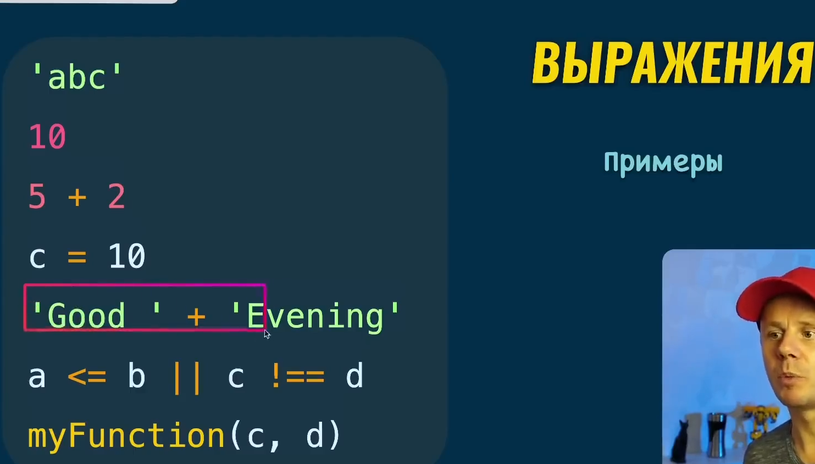

# Переменные

Дают возможность повторного доступа к значениям

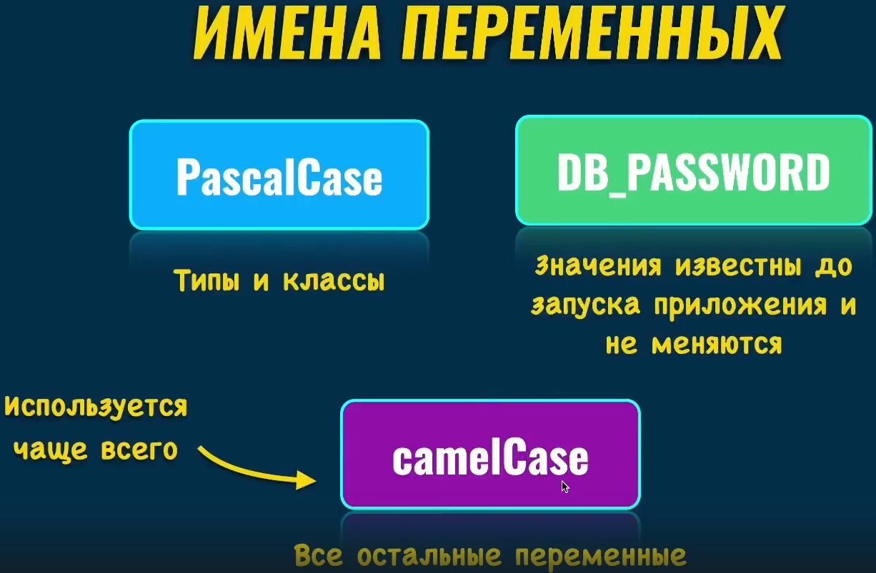

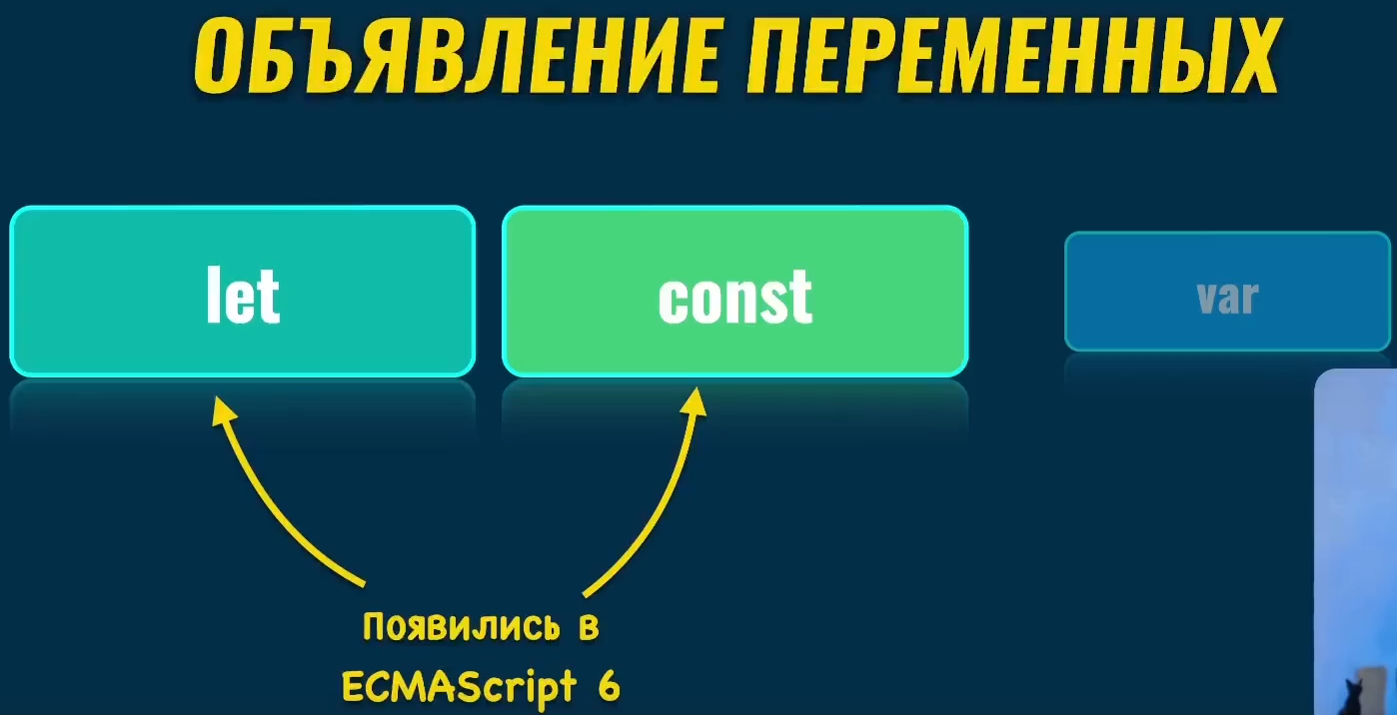

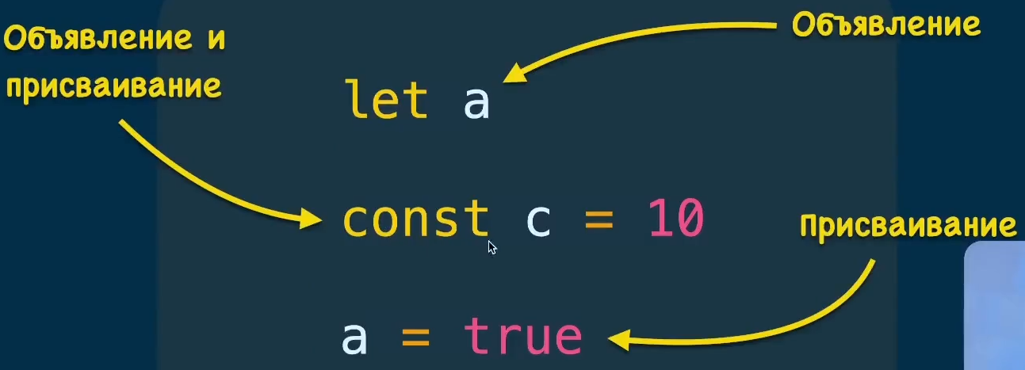

## Разница между let и сonst

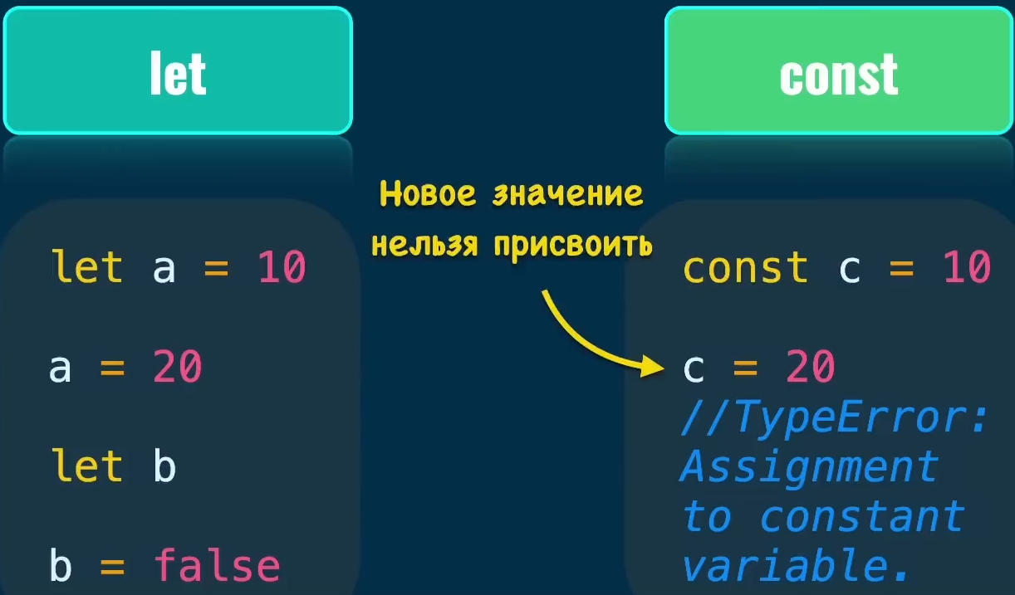

Const: необходимо присваивать значения при объявлении и невозможно переназначить

Let: можно только объявить и до присваивание будет значение ‘undefined’

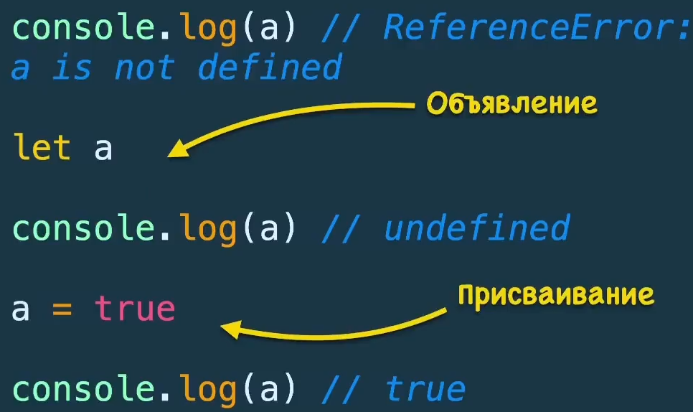

## Типы переменных

Тип переменной определяется типом присвоенного значения

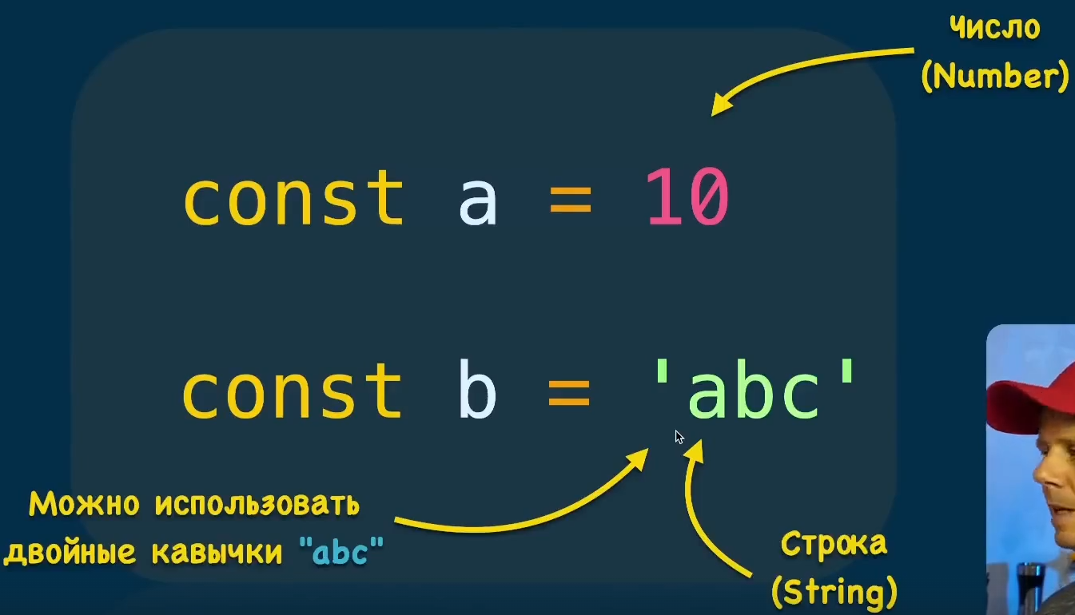



В JavaScript есть 8 основных типов данных.

«Примитивные» (Переменная хранит значение):

* + **String** (строка). Строка может содержать ноль или больше символов, нет отдельного символьного типа
  + **boolean** (логическое) true/false.
  + **Number (число)** для любых чисел: целочисленных или чисел с плавающей точкой; целочисленные значения ограничены диапазоном ±(253-1).
  + **Bigint (большие числа)** для целых чисел произвольной длины.
  + **Null** – используется когда хотим явно самостоятельно указать что на данном этапе значение отсутствует
  + **undefined** – нет значения/не определено (в отличие от null присваивается самостоятельно)
  + **Symbol**(символ) для уникальных значений/идентификаторов.

Ссылочный тип (Переменная хранит ссылку):

* object (объект) для более сложных структур данных.